Регистрация средств массовой информации

Управление и территориальные органы Роскомнадзора
(далее – территориальные органы) осуществляют свои функции в части регистрации печатных и электронных средств массовой информации
(далее – СМИ) в соответствии с Законом Российской Федерации
от 27.12.1991 № 2124-I «О средствах массовой информации» (далее – Закон
о СМИ) и приказом Роскомнадзора от 17.05.2019 № 100 «Об утверждении Административного регламента предоставления Федеральной службой по надзору в сфере связи, информационных технологий и массовых коммуникаций государственной услуги по регистрации средств массовой информации».

  - Регистрация средств массовой информации в центральном аппарате

По состоянию на 30.09.2021 года в реестре зарегистрированных средств массовой информации (далее – Реестр СМИ) общее количество действующих зарегистрированных СМИ составило 60 988, что на 3% меньше, чем в аналогичном периоде 2020 года – 62 876.
В 3-м квартале (за 9 месяцев) 2021 года в Управление поступило 888 (2570) заявлений на регистрацию СМИ и внесение изменений
в запись о регистрации средств массовой информации, что
на 2,2% (15,2%) больше, чем в аналогичном периоде 2020 года –
869 (2231).
Из них:
- 516 (1594) – первичная регистрация СМИ,
- 372 (976) – внесение изменений в запись о регистрации СМИ.
Распределение средств массовой информации по формам распространения показано на диаграмме 1.

Диаграмма 1
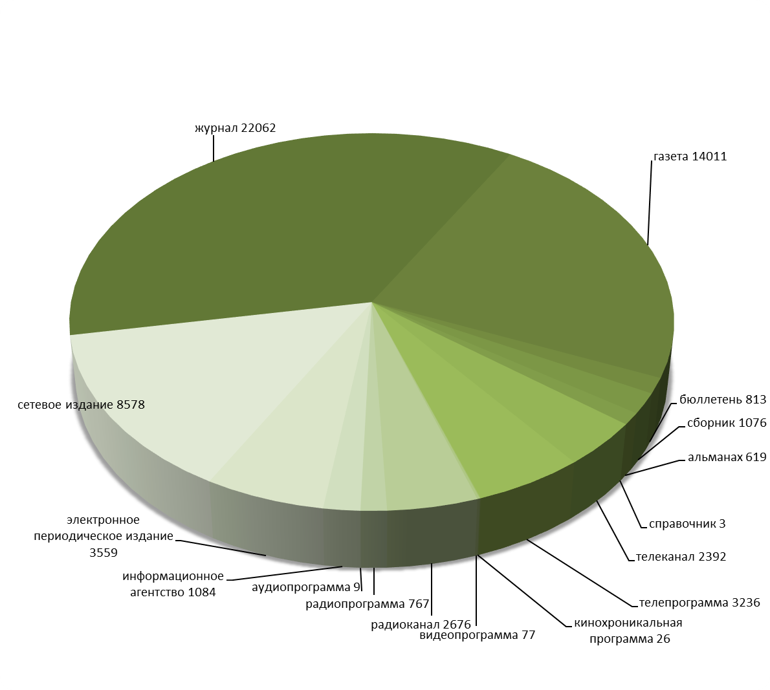

За отчётный период 2021 года подготовлено 13 (36) приказов
о решениях Роскомнадзора по вопросам регистрации СМИ (таблица 1).
Таблица 1
№№  п/п | Дата приказа | Номер приказа
 | 19.01.2021 | 1-смк
 | 22.01.2021 | 8-смк
 | 04.02.2021 | 16-смк
 | 09.02.2021 | 21-смк
 | 17.02.2021 | 28-смк
 | 01.03.2021 | 31-смк
 | 01.03.2021 | 32-смк
 | 15.03.2021 | 39-смк
 | 15.03.2021 | 40-смк
 | 23.03.2021 | 48-смк
 | 29.03.2021 | 56-смк
 | 07.04.2021 | 64-смк
 | 09.04.2021 | 70-смк
 | 21.04.2021 | 76-смк
 | 23.04.2021 | 77-смк
 | 30.04.2021 | 84-смк
 | 17.05.2021 | 89-смк
 | 25.05.2021 | 95-смк
 | 02.06.2021 | 99-смк
 | 08.06.2021 | 104-смк
 | 09.06.2021 | 105-смк
 | 30.06.2021 | 111-смк
 | 30.06.2021 | 112-смк
 | 07.07.2021 | 120-смк
 | 15.07.2021 | 126-смк
 | 16.07.2021 | 127-смк
 | 27.07.2021 | 131-смк
 | 03.08.2021 | 133-смк
 | 06.08.2021 | 138-смк
 | 19.08.2021 | 143-смк
 | 27.08.2021 | 147-смк
 | 31.08.2021 | 153-смк
 | 09.09.2021 | 159-смк
 | 16.09.2021 | 162-смк
 | 24.09.2021 | 169-смк
 | 24.09.2021 | 171-смк

В 3-м квартале (за 9 месяцев) 2021 года зарегистрировано и внесено изменений в запись о регистрации 646 (1875) СМИ, что
на 0,2% (16,7%) больше, чем за аналогичный отчётный период 2020 года: 645 (1607) СМИ.
Данные о регистрации и внесении изменений в запись о регистрации средств массовой информации в сравнении с 2020 годом показаны
на диаграмме 2.

Диаграмма 2

Количество зарегистрированных СМИ и внесённых изменений в запись о регистрации СМИ в 3-м квартале (за 9 месяцев) 2019, 2020
и 2021 годов по формам распространения показано в таблице 2.
Таблица 2

Основные показатели | 3 квартал  (9 месяцев)  2019 г. | 3 квартал  (9 месяцев)  2020 г. | 3 квартал  (9 месяцев)  2021 г.
Показатели, характеризующие объёмы регистрационной деятельности
Зарегистрировано (внесено изменений в запись) всего, в т.ч.: | 825 (1979) | 645 (1607) | 646 (1875)
печатных изданий | 364 (744) | 155 (416) | 174 (589)
сетевых изданий | 339 (905) | 400 (886) | 357 (980)
информационных агентств | 27 (59) | 19 (53) | 28 (66)
электронных средств массовой информации | 95 (271) | 71 (252) | 87 (240)
В 3-м квартале (за 9 месяцев) 2021 года принято 212 (617) решений
о возврате документов, поступивших на регистрацию СМИ и в связи
с внесением изменений в запись о регистрации СМИ. По сравнению
с 3-м кварталом (за 9 месяцев) прошлого года количество возвратов в 2021 году уменьшилось на 7% (увеличилось на 7,9%): в 2020 году - 228 (572).
Доля возвратов составила 23,9% (24%) от общего числа поданных
в отчётном периоде 2021 года заявок.
Основными причинами возврата документов в соответствии
со статьёй 13 Закона о СМИ являются:
1) несоблюдение комплектности документов, прикладываемых
к заявлению по вопросам регистрации (внесения изменений в запись
о регистрации) СМИ (часть 1 статьи 10 Закона о СМИ);
2) нарушение требований порядка подачи заявления о регистрации (внесении изменений в запись о регистрации) СМИ, предусмотренного частью 3 статьи 8 Закона о СМИ;
3) подача заявления от имени учредителя лицом, не имеющим на то полномочий;
4) неуплата государственной пошлины.
После устранения нарушений заявления принимаются к рассмотрению.
В 3-м квартале 2021 года решения об отказе в регистрации (внесении изменений в запись о регистрации) СМИ не принимались. С начала 2021 года подготовлен 1 отказ. Таким образом, по сравнению с аналогичным отчётным периодом 2020 года количество отказов в 3-м квартале 2021 года уменьшилось на 100%, за 9 месяцев – уменьшилось на 75%: в 2020 году – 1 (4) отказ. Процент отказов составил 0% (0,04%) от общего числа поданных заявок в отчётном периоде 2021 года.
В соответствии со статьёй 13 Закона о СМИ отказ в регистрации или во внесении изменений в запись о регистрации средства массовой информации возможен только по следующим причинам:
1) если заявление подано от имени лица, не обладающего правом на учреждение средств массовой информации;
2) если указанные в заявлении сведения не соответствуют действительности;
3) если наименование (название), примерная тематика и (или) специализация средства массовой информации представляют злоупотребление свободой массовой информации (нарушение положений части 1 статьи 4 Закона о СМИ);
4) если регистрирующим органом ранее зарегистрировано средство массовой информации с теми же наименованием (названием) и формой распространения массовой информации;
5) не допускается внесение изменений в запись о регистрации средства массовой информации, если в запись о регистрации СМИ были внесены сведения о приостановлении или прекращении деятельности средства массовой информации.
Управлением в 3-м квартале (9 мес.) 2021 года из Реестра СМИ 11 (27) приказами Роскомнадзора «О внесении изменений в реестр зарегистрированных средств массовой информации» было исключено 649 (1533) записей о регистрации СМИ, из них:
- 95 (267) – по решению суда;
- 316 (711) - по решению учредителя (соучредителей) СМИ;
- 238 (555) записей о регистрации СМИ утратили силу по основаниям, предусмотренным статьёй 15 Закона о СМИ.
За отчётный период 2021 года из Реестра СМИ исключено на 32 % (39,1%) меньше средств массовой информации, чем за аналогичный период 2020 года в котором было исключено 957 (2517) СМИ.
Сравнительные данные о прекращении деятельности средств массовой информации приведены в таблице 3.
Таблица 3

Причина исключения  из Реестра СМИ | 3 квартал (9 мес.)  2020 г. | 3 квартал (9 мес.)  2021 г.
решение суда | 125 (349) | 95 (267)
решение учредителя (ей) СМИ | 275 (843) | 316 (711)
утрата силы записи о регистрации СМИ | 557 (1325) | 238 (555)

  - Регистрация СМИ в территориальных органах Роскомнадзора

В 3-м квартале (за 9 месяцев) 2021 года в территориальные органы поступило 244 (798) заявления на регистрацию и внесение изменений в запись о регистрации СМИ, что на 11,6% (7,7%) меньше, чем в 3-м квартале (за 9 месяцев) 2020 года – 276 (865). Из них:
- 110 (302) – первичная регистрация СМИ,
- 134 (496) – внесение изменений в запись о регистрации СМИ.
В 3-м квартале (за 9 месяцев) 2021 года зарегистрировано
и внесено изменений в запись о регистрации 211 (710) СМИ, что
на 8,3% (2,1%) меньше, чем в 2020 году – 230 (725) СМИ.
Данные о регистрации и внесении изменений в запись о регистрации СМИ в 2021 году в сравнении с 2020 годом отражены на диаграмме 3.

Диаграмма 3

Количество зарегистрированных СМИ и внесённых изменений в запись о регистрации СМИ в 3-м квартале (за 9 месяцев) 2019, 2020 и
2021 годов по формам распространения показано в таблице 4.
Таблица 4

Основные показатели | 3 квартал  (9 месяцев)  2019 | 3 квартал  (9 месяцев)  2020 | 3 квартал  (9 месяцев)  2021
Показатели, характеризующие объёмы регистрационной деятельности
Зарегистрировано (внесено изменений в запись) всего, в т.ч.: | 434 (1178) | 230 (725) | 211 (710)
печатных изданий | 266 (760) | 134 (439) | 143 (460)
информационных агентств | 4 (6) | 1 (4) | 2 (5)
электронных средств массовой информации | 164 (412) | 95 (282) | 66 (245)

Территориальными органами Роскомнадзора принято 82 (184) решения о возврате поступивших документов на регистрацию и в связи с внесением изменений в запись о регистрации СМИ. По сравнению
с 3-м кварталом (за 9 месяцев) 2020 года количество возвратов
в 2021 году увеличилось на 24,2% (уменьшилось на 3,2%): в 2020 году – 66 (190). Доля возвратов составила 33,6% (23,1%) от общего числа поданных в отчётном периоде заявок.
В 3-м квартале 2021 года подготовлен 1 отказ в регистрации (внесении изменений в запись о регистрации) СМИ. В 1-м полугодии 2021 года решения об отказе в регистрации (внесении изменений в запись о регистрации) СМИ не принимались. Таким образом, по сравнению с аналогичным отчётным периодом 2020 года количество отказов в 3-м квартале 2021 года увеличилось на 100%, за 9 месяцев – не изменилось: в 2020 году – 0 (1) отказов. Процент отказов составил 0,4% (0,13%) от общего числа поданных заявок в отчётном периоде 2021 года.
В 3-м квартале 2021 года территориальными органами из Реестра СМИ исключено 394 (1190) средств массовой информации, из них:
- 115 (302) - по решению суда;
- 242 (798) - по решению учредителя (соучредителей) СМИ;
- 37 (90) - записей о регистрации СМИ утратили силу.
За аналогичный период 2020 года территориальными органами из Реестра СМИ исключено 702 (1843) СМИ: 90 (299) - по решению суда,
540 (1176) - по решению учредителя (соучредителей) СМИ; регистрация
72 (368) СМИ была признана утратившей силу.
Таким образом, количество средств массовой информации, исключённых из Реестра СМИ территориальными органами в отчётном периоде 2021 года, уменьшилось на 43,9% (35,5%) по сравнению с аналогичным отчётным периодом 2020 года.

